Окружной конкурс педагогических разработок контекстных (ситуационных) задач по формированию, развитию и(или) оценке функциональной грамотности обучающихся начальной и основной
школы – 2025

КОНКУРСНАЯ РАБОТА

ПЕДАГОГИЧЕСКАЯРАЗРАБОТКА
контекстной(ситуационной) задачи по формированию, развитию и(или) оценкефункциональной грамотности обучающихся основной школы.

Образовательная организация:государственное бюджетное общеобразовательное учреждение Самарской области основная общеобразовательная школа с. Новопавловка муниципального района Большеглушицкий Самарской области.

Задача «Особенности Восточной Сибири» на развитие функциональной грамотностиобучающихся основной школы.

Модуль ФГ: Естественнонаучная грамотность.

Возраст обучающихся: 14-15 лет

Разработчик проекта: Егоров Алексей Викторович, учитель географии.

С. Большая Глушица – 2025
Приложение 2
к Положению окружногоконкурса педагогическихразработок контекстных(ситуационных) задач по формированию, развитию и (или) оценке функциональной грамотности обучающихся начальной и основной школы

Задача «Особенности Восточной Сибири» на развитие, формирование и (или) оценку функциональной грамотности.
Модуль: Естественно-научная грамотность.
Учебная задача 1. «Население Восточной Сибири».
Текст задачи.Восточно-Сибирский экономический район находится между Западно-Сибирским и Дальневосточным районами, в глубине территории России. Он значительно удален от развитых Центральных районов. По состоянию на 2024 год население Восточной Сибири составляет 6 042 372 человека. При этом площадь региона равна 7,2 млн км².
Докажите или опровергните следующее утверждение: «Кочуя по сибирской тундре на оленьей упряжке можно по две недели не встретить другого человека».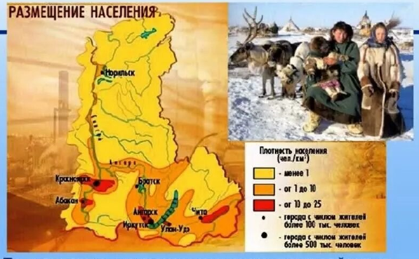
Характеристика задачи 1. «Население Восточной Сибири»
1. Область содержания: знания о методах научного познания.
2. Контекст: местный.
3. Мыслительная деятельность: анализировать и извлекать информацию.
4. Объект оценки(предметный результат): извлекает информацию из текста, проводит простые вычисления географических показателей.
5. Уровень сложности:низкий.
6. Формат ответа: Задание с развернутым ответом.
7. Критерии оценивания (0-2 балла).
Информация (ключи)дляпроверкиответовзаданийкситуации.

2 балла | Дан верный ответ.  Средняя плотность населения «Восточной Сибири» менее 1 чел на 1 км² площади.  Возможна другая формулировка, не искажающая смысла.
1 балл | «Восточная Сибирь» малонаселена в следствии большой удаленности от развитых районов.  Возможна другая формулировка, не искажающая смысла.
0 баллов | Другие ответы или ответ отсутствует
Рекомендацииповключениюситуации
вобразовательныйпроцесс:
География, 9 класс — «Восточно-Сибирский район.
География,9 класс— Материалы для подготовки к ОГЭ.
География 7 класс – Плотность населения.
Учебноепособие,в которомсодержится текст (ситуация):
Авторский тест.

Учебная задача 2. «Особенности населения Восточной Сибири»
На территории современной Восточной Сибири проживает более ста народов и народностей. Некоторые из них: буряты – проживают с степях Прибайкалья и Забайкалья, исповедуют самую древнюю мировую религию; хакасы – тюркский народ живущий в верхнем течении Енисея; тувинцы – лучшие игроки в шахматы; эвенки (тунгусы) – лучшие снайперы периода ВОВ; ненцы – кочевой народ тундры, верующий что мир наполнен духами; долганы – самая большая группа коренных народов севера. Все эти народы отличаются своими традиционными особенностями и вероисповеданием.
Соотнесите коренные народы Восточной Сибири с их традиционными занятиями, жилищными постройками и вероисповеданием. Правильные ответы запишите последовательностью характеристики народа?
Народ – Занятие – Жилище - Религия
БУРЯТЫ | ОХОТА НА ПУШНОГО ЗВЕРЯ | 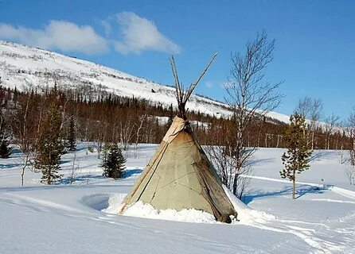  Чум северный | ШАМАИЗМ
НЕНЦЫ | РАЗВЕДЕНИЕ КРУПНОГО РОГАТОГО СКОТА | 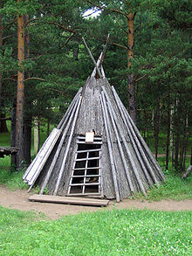  Чум таежный | БУДДИЗМ
ЭВЕНКИ | ОЛЕНЕВОДСТВО | 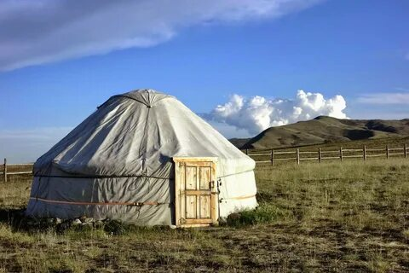  Юрта | АНИМИЗМ (вера в духов)
Характеристика задачи 2.
1. Область содержания: Приемы исследования и обработки данных
2. Контекст: местный
3. Мыслительная деятельность: работа с информацией
4. Объект оценки (предметный результат): анализировать, интерпретировать данные и делать соответствующие выводы.
5. Уровень сложности: средний
6. Формат ответа: задание на установление соответствия
7. Критерии оценивания: (0 – 4 балла):
Информация (ключи)дляпроверкиответовзаданийкситуации:
4 балла | Дан верный ответ.  Ненцы-оленеводство-чум северный-анимизм (вера в духов)  Буряты – разведение КРС – юрта – буддизм  Эвенки – охота на пушного зверя – чум таежный – шамаизм.
3 балла | Допущены 2 ошибки в любой последовательности соответствия
2 балла | Допущены 3-4 ошибки в любой последовательности соответствия
1 балл | Верно указана только 1 последовательность соответствия
0 баллов | Во всех последовательностях соответствия имеются ошибки

Рекомендацииповключениюситуации
вобразовательныйпроцесс:
География, 9 класс — «Восточно-Сибирский район, население.
География,9 класс— Материалы для подготовки к ОГЭ.
География 8 класс – Население России.
Учебноепособие,в которомсодержится текст (ситуация):
Авторский текст.
Учебная задача 3. Энергетика Восточной Сибири.
На территории восточной Сибири располагаются следующие крупные ГЭС России, с мощностью более 1000 МВт:
- Саяно-Шушенская: мощность >6400 МВт.;
- Красноярская: мощность >6000 МВт.;
- Братская: мощность >4500 МВт.;
- Усть-Илимская: мощность >3800 МВт,
что составляет значительную долю во всей энергосистеме страны.
Не зря здесь со времен СССР по сегодняшний день сконцентрированы энергоемкие производства. Но сегодня данный регион становится еще и «Меккой» для майнинга, получившей название «Сибирской криптовалютнойаномалии». Которая в будущем времени может поставить России в один ряд со странами лидерами по добыче виртуальной валюты – Китаем, Канадой, Исландией.
«Иркутскую область захлестнула самая настоящая «золотая лихорадка». Здесь не моют песок в надежде найти крупицы драгметалла, а майнятбиткоины, то есть добывают виртуальные деньги буквально из воздуха. Только теперь из-за перегрузки сетей горят трансформаторы и дома, а жители жалуются на гул, исходящий от компьютерных «ферм».
Читайте наWWW.KP.RU:https://www.kp.ru/daily/28369/4518966/
Опираясь на текст задачи 3 и собственные знания приведите два довода: «Почему Восточная Сибирь становится современным центром мирового майнингакриптовалют?
Характеристика задачи3.
1. Область содержания:анализ и обработка данных
2. Контекст: глобальный
3. Мыслительная деятельность: понимание и интерпретация ситуации
4. Объект оценки (предметный результат):применять соответствующие естественно-научные знания для объяснения явления
5. Уровень сложности: высокий
6. Формат ответа: задание с развёрнутым ответом
7. Критерии оценивания: (0-2 балла):
Информация(ключи) дляпроверкиответовзаданийкситуации:

2 балла | Дан верный ответ.  В ответе говориться о том что: 1) в структуре энергетики Восточной Сибири преобладают ГЭС, использующиедешевую энергию полноводных рек – себестоимость производства самая низкая в мире.  2)Майнингом занимаются частные потребители, которые платят за энергию по дешевому тарифу в отличии от предприятий.  Возможна другая формулировка, не искажающая смысла
1 балл | Приведен один их доводов правильного ответа.  Возможна другая формулировка, не искажающая смысла.
0 баллов | Другие ответы или ответ отсутствует.

Рекомендацииповключениюситуации
вобразовательныйпроцесс:
География, 9 класс — «Восточно-Сибирский район, хозяйство.
География,9 класс— Материалы для подготовки к ОГЭ.
Учебноепособие,в которомсодержится текст (ситуация):
Авторский текст с применением статьи из газеты.

Приложение 4
к Положению окружногоконкурса педагогическихразработок контекстных (ситуационных) задач по формированию, развитию и (или) оценке функциональной грамотности обучающихся начальной и основной школы

Заявка - согласие
на участие в окружном конкурсепедагогическихразработок контекстных (ситуационных) задач по формированию и развитиюи (или) оценке функциональной грамотности обучающихся начальной и основной школы.

ФИО участника (участников) полностью | Егоров Алексей Викторович
Сокращённое наименование образовательной организации по Уставу | ГБОУ ООШ с. Новопавловка
Модуль ФГ.  Возраст обучающихся. | Естественно-научная.  14-15 лет
Название контекстной (ситуационной) задачи по формированию и развитию и (или) оценке функциональной грамотности обучающихся начальной и основной школы. | Задача «Особенности Восточной Сибири» на развитие функциональной грамотности обучающихся основной школы.
Контакты участника (ов) Конкурса: мобильный телефон, e-mail | +79371747971, Egor063of@yandex.ru
Я, Егоров Алексей Викторович,
ознакомлен с Положением о Конкурсе, полностью согласен с его условиями. Я даю своё согласие Организаторам и членам жюри Конкурса на обработку (сбор, запись, систематизацию, удаление, в некоммерческих целях для размещения в Интернете, буклетах и периодических изданиях с возможностью редакторской обработки) представленных персональных данных для целей Конкурса.
____________________/_________________________/

Подпись Фамилия И.О. Дата

